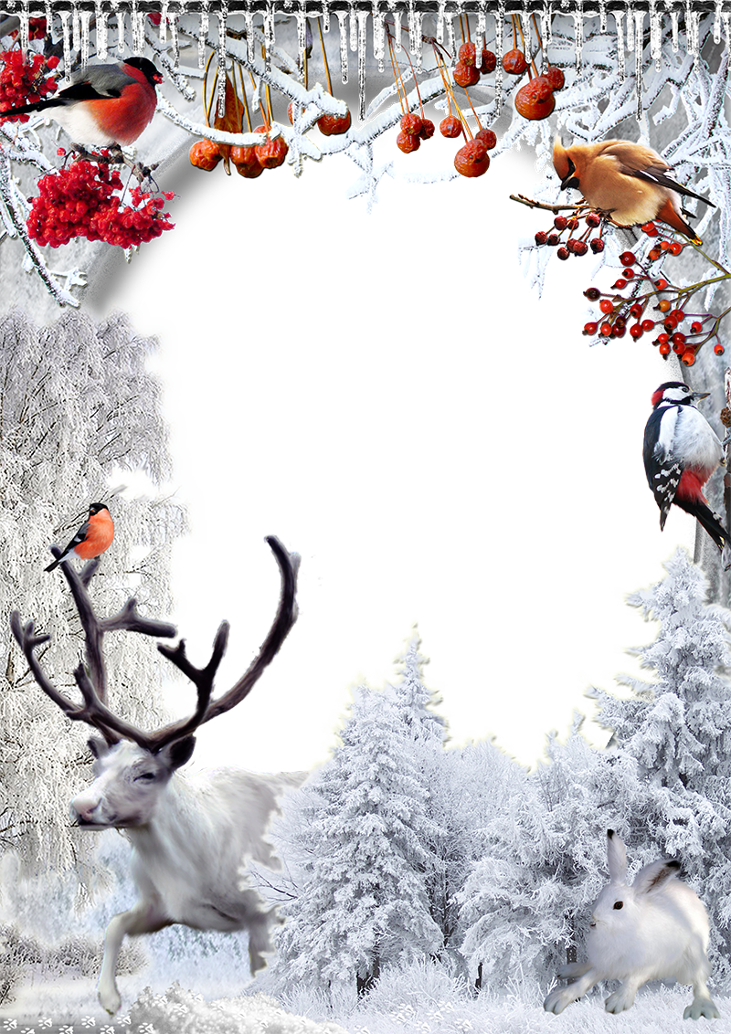

**ПОДВИЖНЫЕ ИГРЫ**

**по проекту**

**«Трудно птицам**

**зимовать,**

**надо птицам**

**помогать»**

**Игра с мячом «Кто что делает?»**

Цель: расширение глагольного словаря {сидит, летит, ходит, клюет).

Оборудование. Мяч среднего размера.

Описание. Воспитатель приглашает детей выйти на ковер и предлагает им встать в круг.

Воспитатель. Сейчас я буду называть птицу, и бросать мяч. Тот, кто поймает мяч, должен придумать и сказать, что делает эта птица.

Ворона. (Бросает мяч ребенку)

Ребенок. Сидит. (Бросает мяч воспитателю.)

Воспитатель. Воробей. (Бросает мяч ребенку.) 2-й ребенок. Летит.(Бросает мяч воспитателю.)

Воспитатель. Голубь. (Бросает мяч ребенку) 3-й ребенок. Клюёт.(Бросает мяч воспитателю.)

**Подвижная игра «Голубь».**

*Цель*: формирование произношения звуков «Л» и «Р».

*Ход игры*. Дети  выбирают «ястреба» и «хозяйку». Остальные дети – «голуби». «Ястреб» становится в стороне, а «хозяйка» гонит «голубей»: «Кыш, кыш!» Они разлетаются, а «ястреб» их ловит. Затем «хозяйка» зовет: «Гули-гули-гули», и «голуби» слетаются к ней. Тот, кого «ястреб» поймал, выполняет его роль. А прежний «ястреб» становится «хозяйкой».

**Подвижная игра «Ворона»**

Цель: координация речи с движением.

Описание. Воспитатель приглашает детей выйти на ковер и встать в круг. Дети выполняют движения и договаривают словосочетания вслед за воспитателем. Воспитатель поощряет проявления инициативы, самостоятельности, показывает об­разец интонирования речи (восклицательная и вопросительная интонации).

На фонарь ворона села,            Присели.

Посидела, посмотрела.                Поворачивают голову влево-вправо.

   - Кар! –                     Нахмуривают брови, грозят указательным пальчиком,

Она сказала громко —   Грозят указательным пальчи­ком левой руки,   правой

Не капризничает Ромка? руки.

**Подвижная игра «Воробей»**

Цели. Координация речи с движением.

Описание. Воспитатель предлагает детям выйти на ковер и встать в круг. Дети выполняют движения и договаривают словосочетания вслед за воспитателем. Воспитатель поощряет проявления инициативы и самостоятельности.

Шустро скачет воробьишка,     Прыгают по кругу на двух ногах.Птичка — серая малышка.

По двору шныряет,                По два поворота головы влево-

Крошки собирает.                            вправо на каждую строчку.

**Подвижная игра «Воробышки и кот»**

Инвентарь: маска кошки.

На игровой площадке цветными шнурами, лентами, чертами земле обозначаются 2 линии длиной 3,5—4 м параллельно друг другу. Расстояние между линиями 4—5 м. Несколько в стороне, на равном расстоянии от линий находится дом кота. Дети встают за первую линию лицом ко второй линии — это воробышки в гнездышках. Педагог произносит:

Вылетайте из гнездышек,

воробышки!

Поклюйте зернышек,

воробышки!

Быстро летайте,

Крыльями махайте!

Раз-два, раз-два,

Крыльями махайте!

Дети выходят на игровое поле, отводят руки в стороны — воро-бышки расправляют крылышки, — разбегаются врассыпную на площадке между двумя линиями. Кошка просыпается, произносив *«мяу-мяу»* и бежит за воробышками. Они должны быстро улететь в гнездышки, за вторую линию. Пойманных воробышков кошка отводит к себе в дом.

Примечания. 1. Пойманные воробышки не пропускают повторений игры, они вновь встают вместе с остальными детьми, занимают свои гнездышки. 2. На роль кошки педагог назначает более активных детей, меняя водящего при каждом повторении игры. 3. Напомнить детям, что, спасаясь от кошки, они должны убегать за противоположную линию, а не за ту, за которой они стояли первоначально.

**Подвижная** **игра с речевым сопровождением «Веселый воробей»**

Дети образуют круг, встают лицом в центр на некотором расстоянии друг от друга. Педагог находится посередине круга, показывает движения, которые дети повторяют вслед за ним.

Воробей с березы *Прыгают на двух ногах, руки вниз.*

На дорогу прыг!

Больше нет мороза — *Хлопают в ладоши*.

Чик-чирик!

Вот журчит в канавке *Выполняют наклоны влево-вправо*,

Быстрый ручеек, руки на пояс.

И не зябнут лапки — *Прыгают на двух ногах, руки вниз.*

Скок-скок-скок!

Высохнут овражки *— Хлопают в ладоши.*

Прыг, прыг, прыг!

Вылезут букашки — *Выполняют «пружинку», руки на пояс*.

Чик-чирик!

**Игра малой** **подвижности «Где спрятался воробей?»**

Инвентарь: пластмассовая или резиновая игрушка-воробей *(высота игрушки 10—15 см)*.

Педагог заранее прячет игрушку на игровой площадке. Педагог встает в центре площадки, дети врассыпную встают около него. Педагог говорит:

Скачет шустрый воробей

Все быстрей, быстрей, быстрей!

Крошки хлеба поклевал,

Над землею полетал,

На березе посидел.

Кыш. Куда-то улетел!

Вас прошу, мои друзья,

Вы найдите воробья!

После слов педагога дети идут искать игрушку. Тот, кто первый ее найдет, приносит игрушку педагогу.

**Подвижная** **игра «Птички и кошка»**

*Цель:*упражнять в мягком спрыгивании, приземлении на полусогнутые ноги; в умении вступать в игру по сигналу; в соблюдении правил игры.

*Ход***:**3-4ребенка изображают птичек, остальные птенчики, один ребенок - кошка. Перед началом игры птицы и птенчики находятся на деревьях - скамейках, пеньках, бревнах. Кошка на расстоянии 20-30 шагов от птичек в круге, нарисованном на полу.

Птицы слетают с деревьев (спрыгивают), летят на площадку и спустя некоторое время зовут птенцов. Они также спрыгивают, присаживаются на корточки (клюют корм), летают. По сигналу «кошка» птицы улетают на деревья - залезают или впрыгивают на возвышение, кошка пытается поймать птиц. Пойманный становится кошкой.

*Правила*: птенцы вылетают только по зову птиц; дети бегают только в пределах площадки; кошка не может ловить того, кто стоит на возвышении.

**Подвижная** **игра «Совушка»**

*Цель:*упражнять в беге с выполнением ролевых движений; в умении быстро реагировать на звуковой сигнал, сохранять статичность позы некоторое время; развивать выдержку; организованность.

*Ход:* все дети - птички, бабочки и т.д., один - сова, которая находится в стороне площадки. По сигналу «день» птички разлетаются. На сигнал «ночь» все останавливаются и стоят неподвижно. Вылетает сова, высматривая тех, кто шевелится, и забирает в гнездо. Через 15-20 сек. Снова дается сигнал «день».

*Варианты:* можно подавать такие сигналы «день наступает - все оживает», «ночь наступает - все замирает»; или сигналы могут быть музыкальные: день - громкая музыка, ночь - тихая.

**Подвижная** **игра «Воробушки и автомобиль»**

Цель:развивать умение рассредоточиваться по всей площади зала; быстроту реакции; пространственную ориентацию; формировать потребность в двигательной активности

*Ход:*на одной стороне зала размещают скамейки, на них сидят воробышки. На другой обозначают место для гаража. «Воробышки вылетают из гнезда» - говорит вос-ль, и дети прыгают со скамейки (20см), бегают врассыпную, подняв руки в стороны. Раздается гудок, и появляется «автомобиль» - ребенок, в руках которого руль. Воробышки быстро улетают в свои гнезда. Автомобиль возвращается в гараж. Игра повторяется.

**Подвижная** **игра «Птичка и птенчики»**

*Цель:* упражнять в умении использовать для игры всю площадку; выполнять игровые действия; изменять направление движения по сигналу; формировать потребность в двигательной активности.

*Ход:* Дети делятся на группы по 5—6 человек. Каждая группа имеет свой домик — гнездышко (начерченный мелом круг, положенный на пол большой обруч или связанная за концы веревка и т. п.). Малыши, сидя на корточках, изображают птенчиков в гнездышках, воспитатель — птичку. На слова «Полетели — полетели!» птенчики выпархивают из гнездышек и стараются улететь за кормом подальше. На слова воспитателя «Полетели домой!» птенчики возвращаются в свои гнездышки. Игра повторяется 3—4 раза.

*Правила:*Педагог следит, чтобы дети-птенчики действовали по сигналу, напоминает, что нельзя залетать в чужое гнездышко, улетать надо подальше от дома — там больше корма.

**Подвижная** **игра «Воробышки и кот**

*Цель:*упражнять в мягком приземлении на полусогнутые ноги; в умении быстро реагировать на сигнал; бегать с увертыванием.

*Ход:*Дети стоят на скамеечках или на больших кубиках, разложенных на полу по одну сторону площадки. Это воробышки на крыше. В стороне сидит кот (воспитатель или кто-нибудь из детей). Кот спит. «Воробышки полетели», - говорит воспитатель. Воробышки спрыгивают с крыши, расправив крылья, разлетаются во все стороны. Но вот просыпается кот. Он произносит «мяу-мяу» и бежит ловить воробышков, которые прячутся на крыше. Пойманных кот отводит к себе в дом. Игра повторяется 5—6 раз.

**Подвижная игра «Тепло, холодно»**

- А сейчас давайте поиграем в игру «Тепло, холодно». Вы, ребята, будете воробьями. По команде «тепло» - летайте и чирикайте, а по команде «холодно» - нахохлитесь и садитесь на корточки рядышком друг с другом.

**Подвижная** **игра «Кот и воробышки»**

*Цель:*упражнять в умении сохранять направление движения и изменении его в зависимости от ситуации; развивать внимание; умение действовать только после произнесения условной фразы.

*Ход:*кот - располагается на одной стороне зала, воробышки - на другой.

Воробышки приближаются к коту:

Котя, котенька, коток,

Котя - черненький хвосток,

Он на бревнышке лежит,

Притворился, будто спит.

После этих слов кот восклицает: «Мяу!» - и начинает ловить воробышков, которые убегают от него в домик, за черту

**Подвижная** **игра «Птички в гнездышках»**

*Цель:*упражнять в беге в разных направлениях с одновременным выполнением махов прямыми (согнутыми) руками; развивать пространственную ориентацию; реакцию.

*Ход:*дети делятся на 3-4 группы и становятся внутри гнезда (обручей или кругов из шнуров). По сигналу вос-ля «полетели» - вылетают из гнезда и разбегаются по всему залу, выполняя ролевые действия. По сигналу «птички, в гнезда» - убегают на свои места. Повторяется 3 раза.

**Подвижная** **игра «Воробышки»**

*Цель:*упражнять в ходьбе и беге на выносливость; продолжать совершенствовать навыки смены направления движения по сигналу.

*Ход:*дети стоят в шеренге (или на своих местах - в гнездах). Утром воробышки просыпаются - потягиваются, расправляют крылья, чистят клювы, выпрыгивают из гнезда и летят. По сигналу «полетели» звучит музыка и воробьи свободно летают по залу. Как только музыка прекращается, звучит сигнал «в гнезда», и дети быстро занимают свои места.

**Подвижная** **игра «Попрыгай, как….»**

*Цель:*упражнять в умении передавать образ животного в движении; развивать положительное отношение к самостоятельному выполнению движений; воображение в передаче образных движений.

*Ход:*дети изображают прыжки животных, птиц, насекомых, которых знают. Воспитатель проходит мимо и старается угадать, если она ошиблась, дети говорят: «Нет, не угадали», и сами называют животное. Если угадала: «Правильно, угадали».